# 智能垃圾分类收集机器人常规赛比赛规则

## （征求意见稿）

## （一）比赛流程说明

2016年广州市中小学智能服务机器人（垃圾分类专题）比赛流程图如图1所示。

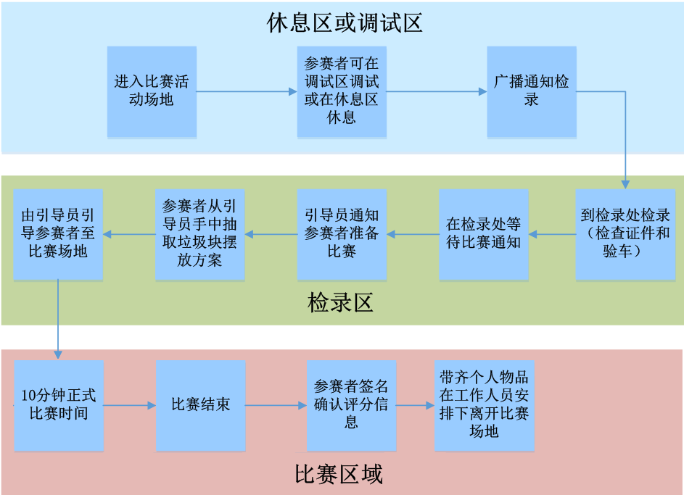

图1 比赛流程图

1. 比赛分为小学组、初中组和高中组。每支参赛队伍人数限定为 1人，每队指导老师 1 人。

2. 每支参赛队伍均有 2 次比赛机会，上、下午各一场。取参赛队伍两次比赛中获得的最高分作为其最终比赛成绩。每一场比赛配有两名裁判员。

3. 参赛队伍检录前，可在比赛承办方提供的调试场地中调试机器人。若调试过程发现机器人损坏，允许现场修理。但是不能因个人问题拖延比赛进程，到规定的比赛时间，参赛队伍须马上到检录处进行检录，等待比赛通知。

4. 参赛队伍听到检录通知的广播后，须带齐参赛机器人和工具到达检录处进行检录（具体比赛时间请参照比赛秩序册）。检录时，①检录处工作人员核对参赛队伍的参赛证和学生证，②检录处工作人员对参赛机器人进行验车，③参赛队伍在多个由承办方提供的垃圾块摆放方案中随机抽取一份作为比赛的垃圾块摆放样式。确定参赛信息正确，参赛机器人符合规定要求后，参赛队伍方可进入比赛等候区域。

6、参赛队伍完成检录后，为保证比赛公平、公正，如无紧急情况，不允许离开比赛检录区域及正式比赛区域，不允许将参赛机器人带离检录区域及比赛区域，直到该参赛队伍比赛结束。若参赛者有紧急情况，需经过检录处工作人员允许后方可离开，返回时，参赛者和机器人须重新到检录处进行检录操作。

7. 参赛队伍收到比赛通知后，将由引导员引导至对应比赛场地进行正式比赛。参赛者被引导到正式比赛区域后，将抽取到的摆放样式纸条交给裁判员，裁判员根据参赛队伍抽取的方案摆放垃圾块。整个过程，参赛选手不能接触地图和移动垃圾块，不能使用电脑修改程序。

8. 正式比赛时，由裁判发出开始信号并开始计时，在听到裁判发出的开始信号后，参赛选手才可以打开机器人电源。在机器人成功启动和进行校准后，在此后的比赛过程中，参赛选手均不能进入比赛地图，不能触碰场地上的垃圾块。

9. 比赛结束后，参赛队伍需对裁判记录进行签名确认。确认无误后带齐自己的参赛器件，在工作人员的安排下离开比赛区域。工作人员根据比赛流程引导下一支参赛队伍进入比赛区域继续比赛。

## （二）比赛机器人

**1、比赛机器人**

比赛机器人为组装完成的智能垃圾分类收集机器人，如图2所示，参赛队伍不需要对该机器人进行任何改造，只需要编制相应程序使机器人完成比赛任务即可。该机器人基于Arduino开源开发平台，采用Arduino UNO开发板，配以相应的电机驱动模块、红外循迹模块、颜色识别模块及其他的执行机构、零配件组成。

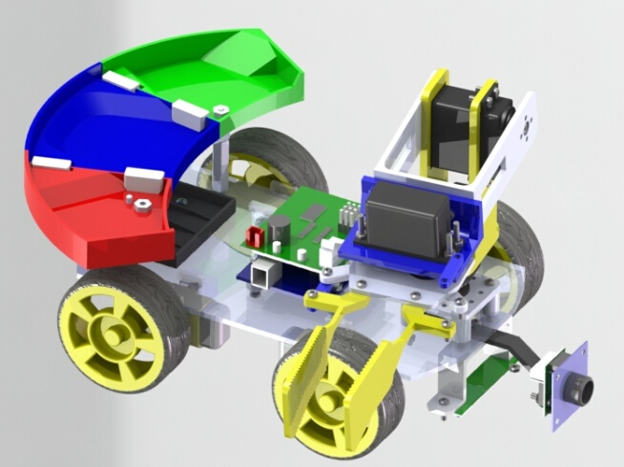

图2 常规赛机器人

**2、比赛机器人要求**

（1） 参赛机器人必须为自主完成比赛项目的机器人，不能与外界有任何通信，禁止使用任何无线通讯技术装置进行遥控，同时禁止参赛选手在墙上、地上做标记或者破坏场地。

（2） 参赛机器人的电池必须使用AA 5号电池(推荐使用磷酸铁锂5号电池，普通电池电压不足），最多只可以使用4粒，不得使用其他任何形式的电池。

（3）在第一轮比赛时，参赛队伍检录后，由检录处工作人员在参赛机器人车身贴上易碎标签（注意易碎标签有参赛编号），以防止第一、二轮比赛时更换其他机器人。该易碎标签贴上后，到第二轮比赛结束前，参赛者不能私自更换、破坏或撕毁。在第一轮和第二轮比赛过程，一旦发现该易碎标签有人为破坏的迹象，经过查证属实的，将被取消参赛资格。

（4） 参赛机器人不允许增加或减少任何零部件（螺钉、螺母等连接件除外）；如果机器人个别零部件摔坏或发生故障，需采用与原来零部件相同牌子，相同型号的器件代替；若使用一些防滑胶对夹子进行改造以增强摩擦力，视为有效改造，其他的改造（如垫高垃圾桶、将垃圾桶围高等）一律无效。

（5）参赛机器人允许使用270度的舵机，但该舵机的尺寸不能超过40.7*19.7*42.9mm。

（6）参赛机器人的减速电机只能使用直流减速电机（即tt电机），允许使用1:48、1:120等减速比的直流减速电机。

（7）图3所示，左、右图的轮胎分别是广州大学版、中山大谷版机器人提供的tt电机轮胎，为保证比赛公平，允许参赛机器人选用图 2所示的任一种轮胎，或者选用其他相同尺寸的tt电机轮胎。

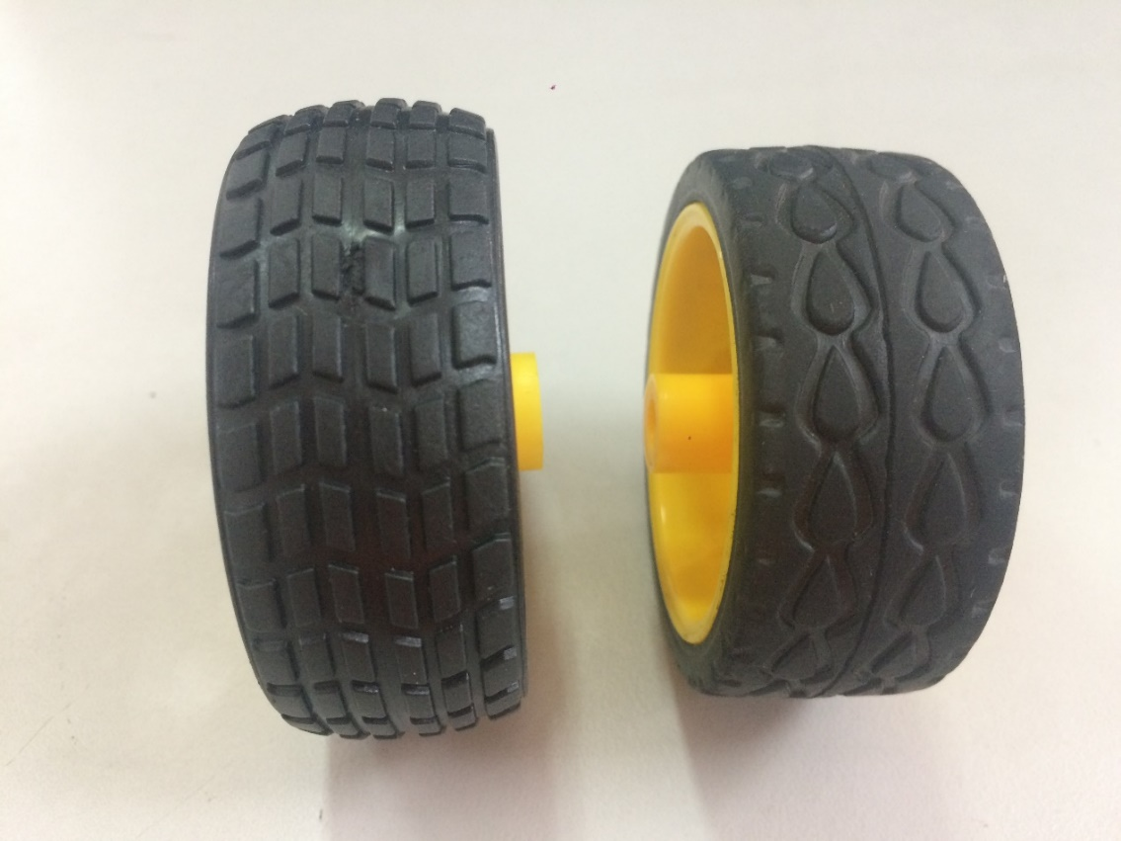

图3 tt电机轮胎

（8）参赛机器人红、绿、蓝三个垃圾桶的安装顺序，三个垃圾桶的整体安装位置，及三个垃圾桶的整体安装高度，根据参赛队伍实际需要，允许进行适当调整。

（9）只允许安装新垃圾桶的机器人参加常规赛，而安装旧垃圾桶的机器人不允许参加常规赛，但允许参加创意赛，其中旧-新垃圾桶对照图如图4所示。

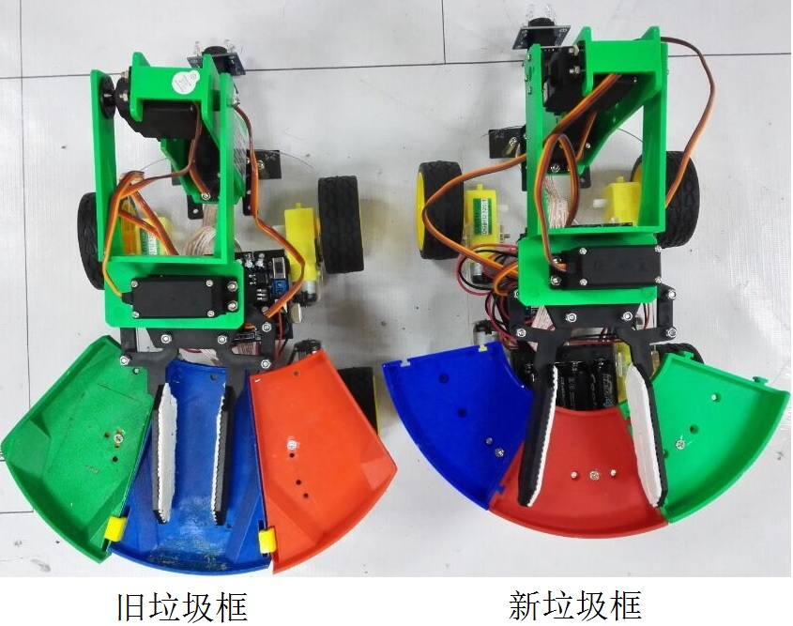

图4 机器人旧-新垃圾桶对比图

旧垃圾桶如图4左图所示，其垃圾桶长一点，角度更顺一点，这种垃圾桶是由广州大学用3D打印机设计打印制成，数量不多，在2014年或之前，赠送给了部分学校，赠送的时候，没有任何包装，没有包装盒。

新垃圾桶如图2右图所示，其垃圾桶短一点，这种垃圾桶及垃圾车均由中山大谷公司批量生产，在2014年广州大学赠送了100台给各区学校，赠送时，由大谷公司统一包装，有包装盒。进一步说明，2014-2016年从大谷公司购买的常规赛机器人都是新的机器人。

## （三）比赛场地

**1、比赛场地**

比赛场地为印有比赛地图的PVC 灯布，如图5所示，尺寸为（宽度×高度）：300cm×300cm。比赛地图根据要求放置在平整的地面上，同时在比赛地图的四周用透明胶带粘贴在地面，确保地图满足比赛要求。地图的黑线跑道上需粘贴宽度为1.8厘米的黑色哑光电工胶布，以增强识别效果。此外，比赛过程中要求环境光线均匀且无阳光直射。

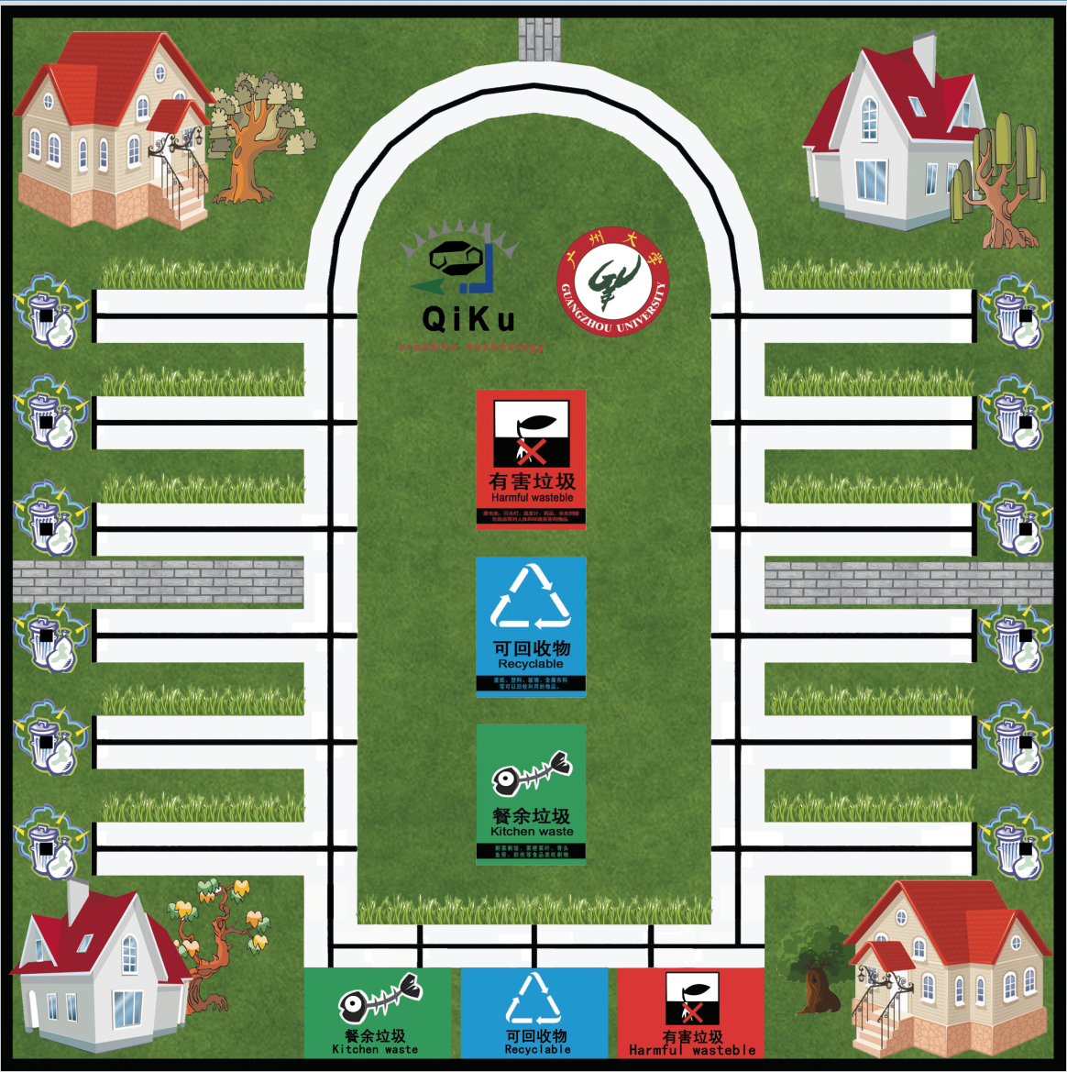

①黑色标记

小

区

一

小

区

二

小

区

三

小

区

四

垃圾收集区

出发点

图5 比赛地图

**2、比赛垃圾块**

比赛所用的垃圾块为绿、蓝、红三种颜色的立方体，如图6所示，大小为 35mm×35mm×35mm（其上有两个带条纹凹槽的面，与机械手夹子的条纹相配合，用以提高夹取成功率），侧面的凹槽条纹方向为从左上往右下，与机器人的机械爪条纹相配。每种颜色的垃圾块各4块，其中绿色垃圾块代表厨余垃圾，蓝色垃圾块

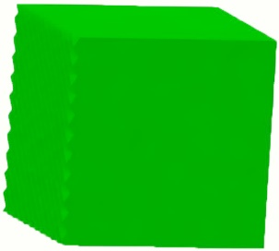 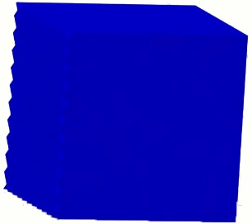 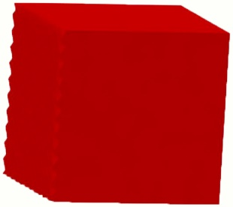

厨余垃圾 可回收垃圾 有害垃圾

图6 三种颜色垃圾块

代表可回收垃圾，红色垃圾块代表有害垃圾。垃圾方块要求放置在黑色标记上方，如图5的①所示，方块底面与黑色标记重合。其中，正确摆放颜色块示例图如图7所示，不正确摆放颜色块示例图如图8所示，比赛地图垃圾块摆放示例图如图9所示。

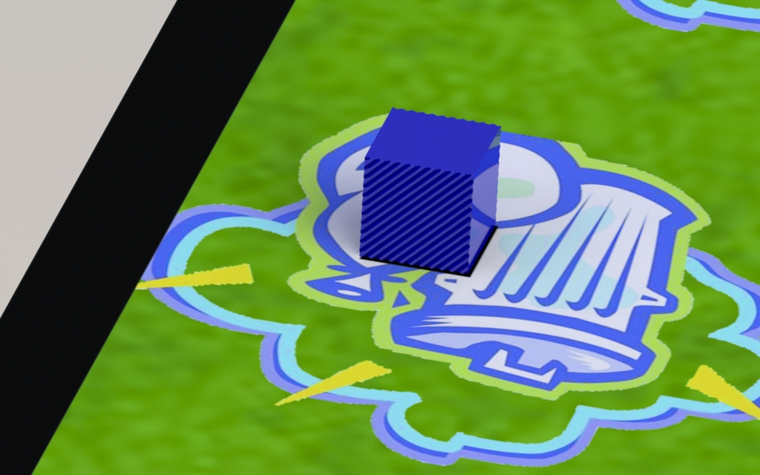

图7 正确摆放的颜色块

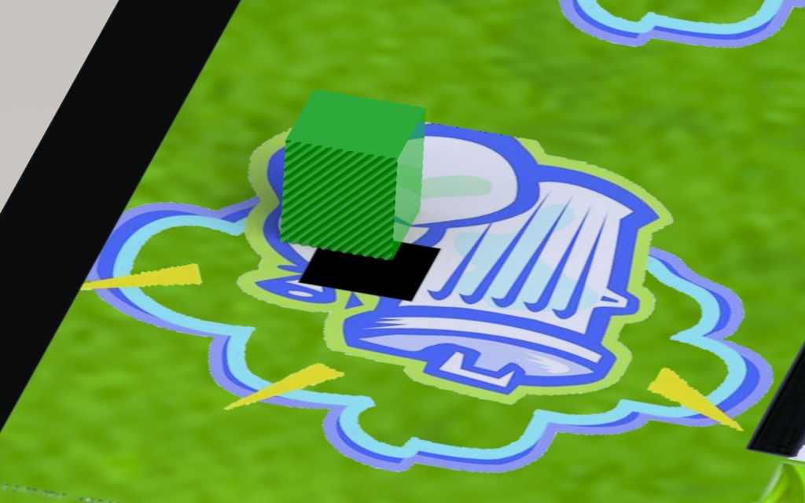

图8 不正确摆放的颜色块

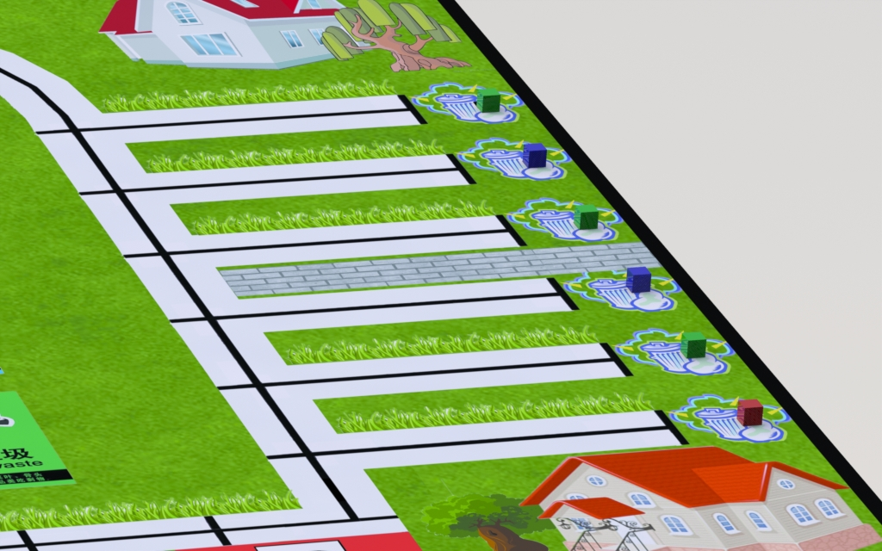

图9 比赛地图垃圾块摆放示例

**3、比赛任务**

如图5所示，机器人在模拟的城镇中执行垃圾收集分类任务，地图中，由围墙和道路将地图分为四个小区，每个小区路的尽头放有不同颜色的垃圾块，地图下方为垃圾收集区，用于倾倒机器人收集到的垃圾方块。

在比赛开始时，机器人从统一起点（地图左下角出发）沿黑色轨道行进（允许机器人掉头行驶），到达各个小区，由裁判计时，在 10 分钟内，将小区的垃圾块拾起及放到机器人的垃圾桶上，并运送到地图底部的垃圾收集区，倾倒到对应的绿、蓝、红垃圾收集区内。当将各个小区的垃圾全部正确收集分类倾倒完后，则视为完成任务。

## （四）评分标准

比赛时间为10分钟，比赛起始分数为 100 分。机器人在比赛中完成相应的任务会进行相应的加分，而犯规则会进行相应的扣分，其中常规赛具体的加分项目和扣分情况如表1所示。

表1 常规赛机器人比赛时加分项目及扣分情况一览表

|  |  |  |  |  |
| --- | --- | --- | --- | --- |
| **项目** | **加分项目** | | **扣分情况** | |
| 序号 | 名称 | 分值 | 名称 | 分值 |
| 1 | 正确拾起垃圾块 | +20分/个 | 垃圾块放置错误或被丢弃 | -10分/个 |
| 2 | 正确倾倒垃圾块 | +20分/个 | 错误倾倒垃圾块 | -10分/个 |
| 3 | 正确收集完成剩余时间加分 | +0.5分/秒 | 重启机器人 | -20分/次 |
| 4 |  |  | 冲出跑道 | -20分/次 |
| 5 |  |  | 原地不动 | -100分/次 |

1. 机器人比赛的加分项目

（1）正确拾起垃圾块： +20分/个

机器人成功将地面的垃圾块按颜色分别拾取到3个正确的车身垃圾桶上，每正确完成一次加20分，正确拾取垃圾块的示例如图10所示。

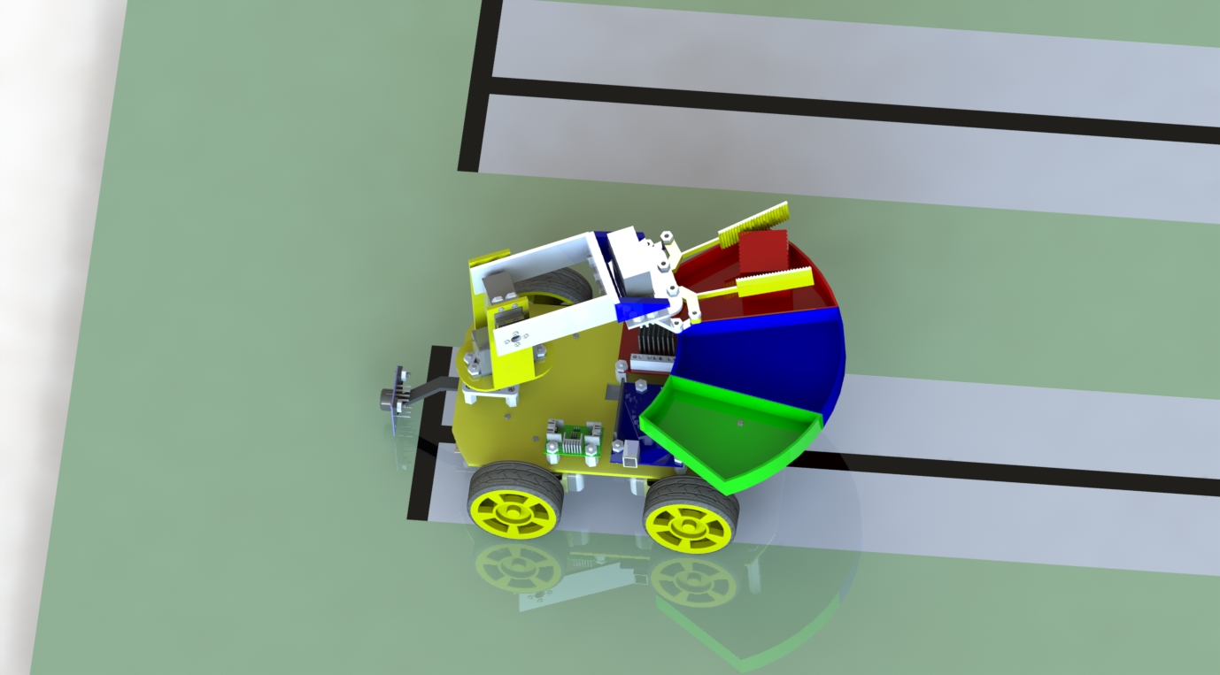

图10 机器人正确拾取示例图

（2）正确倾倒垃圾块： +20分/个

机器人成功将垃圾块按颜色倾倒到收集区中，每正确完成一次加20分，正确倾倒垃圾块的示例如图11所示。

❑ 倾倒后，整个垃圾块被放在对应的颜色收集区域里，即得分。

❑ 若垃圾块有一部分压到对应正确区域的边界外，不得分。

❑ 若在倾倒过程中垃圾块滚入其他错误的收集区，不得分。

❑ 若垃圾块初始放置正确，但后面经过时被车轮或机器人其他部位撞入错误的收集区，则得分。

❑ 若机械臂未能成功夹取垃圾块，导致垃圾块仍然还在机器人的垃圾桶上，这时，裁判应将垃圾桶中的垃圾块清走。

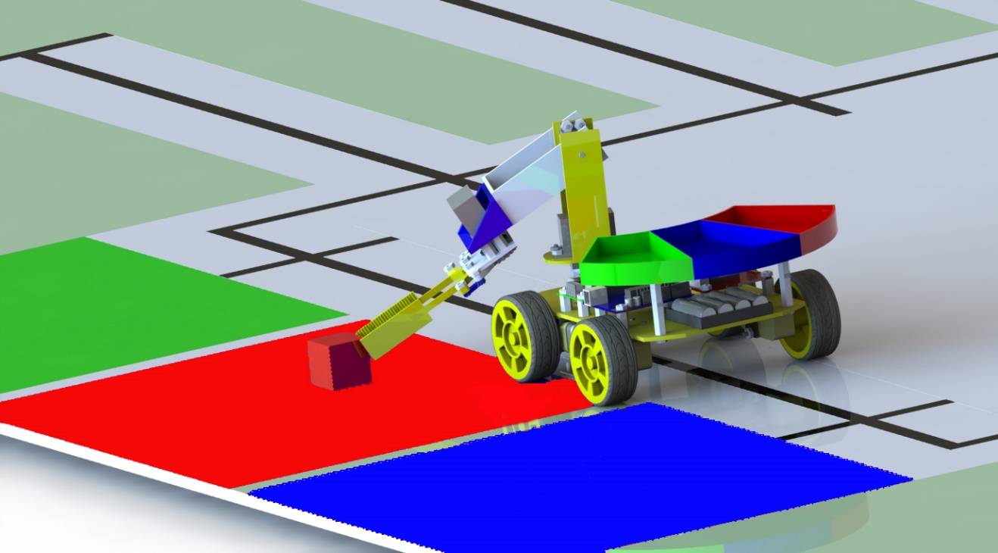

图11 机器人正确放置垃圾块示例图

（3）正确收集完成剩余时间加分：+0.5分/秒

正确收集是指将垃圾块全部正确放置在收集区，若放置过程中垃圾块错误掉入其他收集区，则视为收集任务未完成，此项不得分。

关于正确收集的进一步说明：

❑ 若垃圾块初始放置正确，但后面经过时被车轮或机器人其他部位撞入错误的收集区，则该项成绩有效，视为收集任务完成。

❑ 有重启或冲出跑道但未影响正常比赛并收集完成的，依然认为正确收集任务完成，但重启及冲出跑道要进行相应扣分。

正确收集的加分 = （比赛时间-完成比赛的时间）×60 ×0.5

根据上述计分公式，正确收集的加分例子如下：

例如，比赛时间为10分钟，某参赛者正确完成垃圾收集分类任务时间为9分钟10秒，那么，其加分的分值为： 加分分值= （10分钟 - 9分10秒）×0.5 = 50秒 ×0.5 = 25分。

1. 机器人比赛的扣分情况

（1）垃圾块放置错误或被丢弃：-10分/个

在常规赛中，垃圾块正确放置方式为：绿、蓝、红垃圾分别对应机器人车身的绿、蓝、红垃圾桶。在比赛过程中，机器人会将垃圾块放置到错误的垃圾桶（如图12所示），或丢弃到道路上（如图13所示）等非正确区域，那么，每错误放置或丢弃一个垃圾块，扣10分。

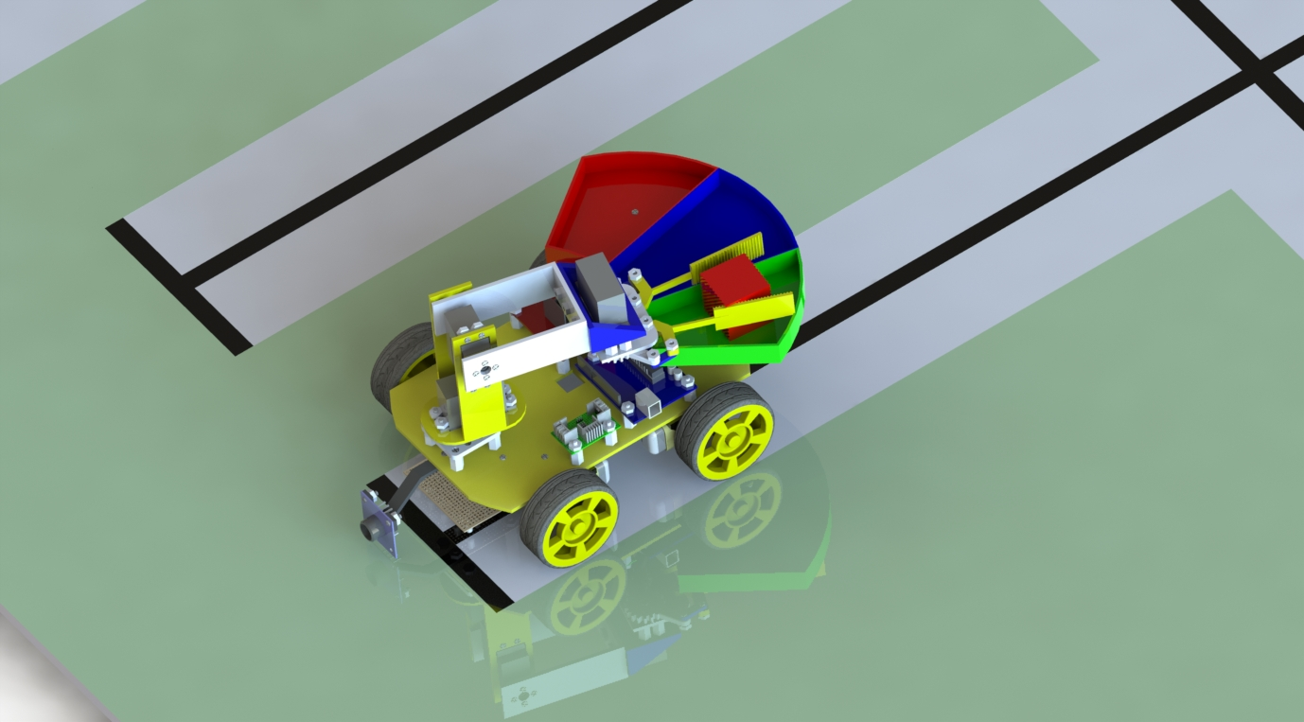

图12 机器人错误放置垃圾块示例图

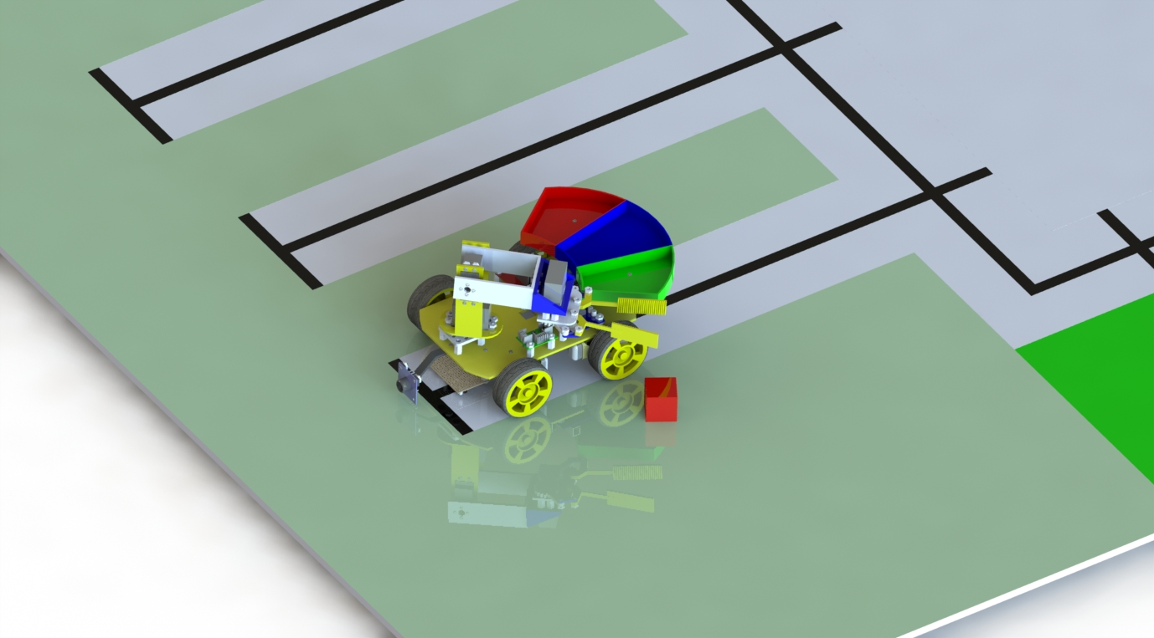

图13 机器人丢弃垃圾块示例图

在常规赛中，关于垃圾块是否被丢弃的进一步说明如下。

以下的两种情况，垃圾块属于丢弃，要扣分：

❑ 垃圾块在放入垃圾桶的过程中跌落在地图上，要扣分。

❑ 垃圾块被机器人撞出后，无法正确收集，要扣分。

以下的两种情况，垃圾块不属于丢弃，不扣分：

❑ 垃圾块未被机器人夹中保持原位置（保持原位置是指即垃圾块依旧与地面黑色标志重合），不扣分。

❑ 垃圾块被机器人撞出放置点但仍然正确收集，不扣分。

❑ 垃圾块被机器人夹取，但掉到机器人垃圾桶外的地方，如图14所示，不扣分。

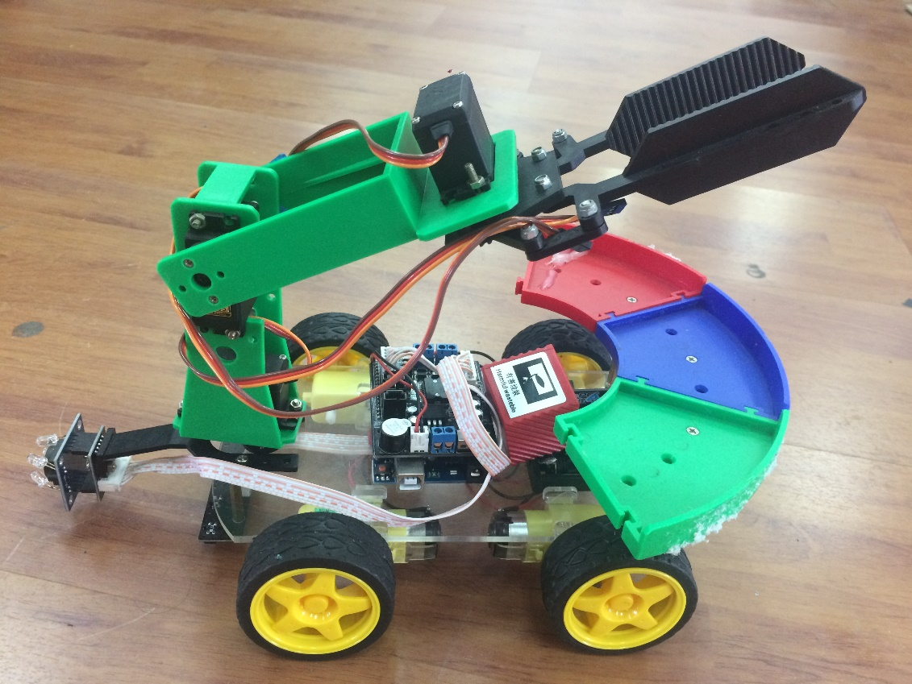

图14 垃圾块掉到车上

**注意：若被丢弃的垃圾块影响机器人的正常行进，裁判须将其移出比赛地图。**

（2）错误倾倒垃圾块： -10分/个

在常规赛中，正确倾倒垃圾块方式为：① 将绿、蓝、红垃圾放置到对应的绿、蓝、红垃圾收集区；② 倾倒后，整个垃圾被放在对应的颜色的收集区域里。

以下情况属于错误倾倒垃圾块，每错误放置一个垃圾块，要扣10分：

❑ 垃圾块被倾倒到错误的垃圾收集区域，如图15所示，要扣分。

❑ 倾倒后若垃圾块有一部分压到对应正确区域的边界外，如图16所示，要扣分；

**注意：如果垃圾块正确落地后被机器人的运动改变其原来的位置，不扣分。**

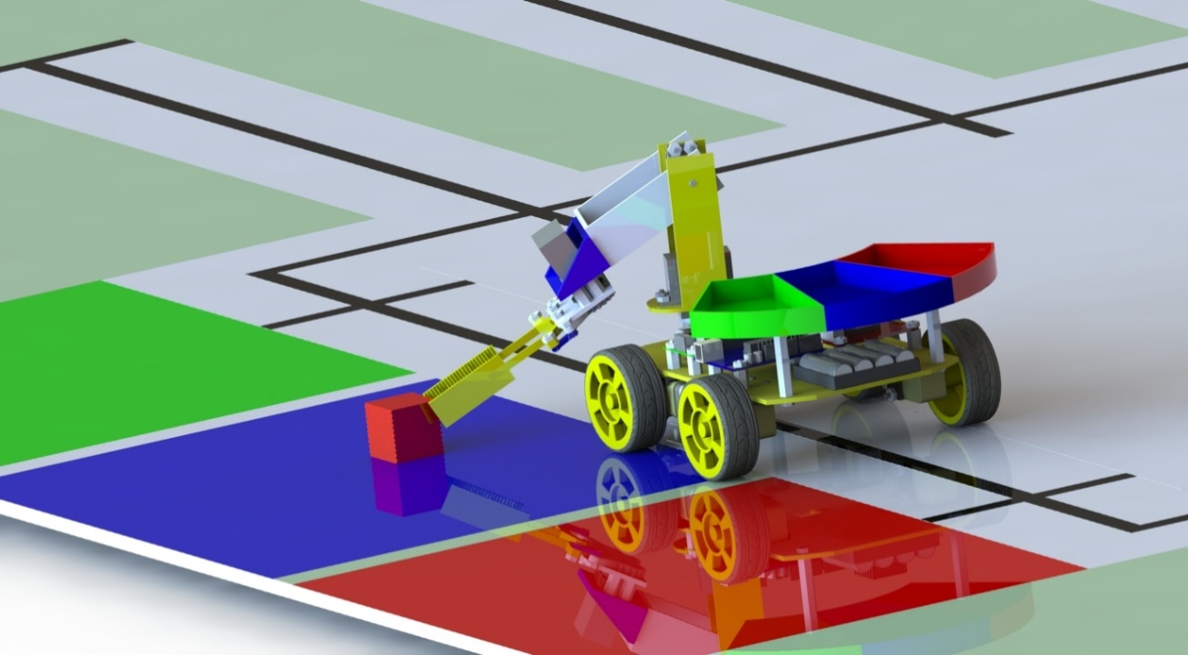

图15 机器人倾倒在错误区域示例图

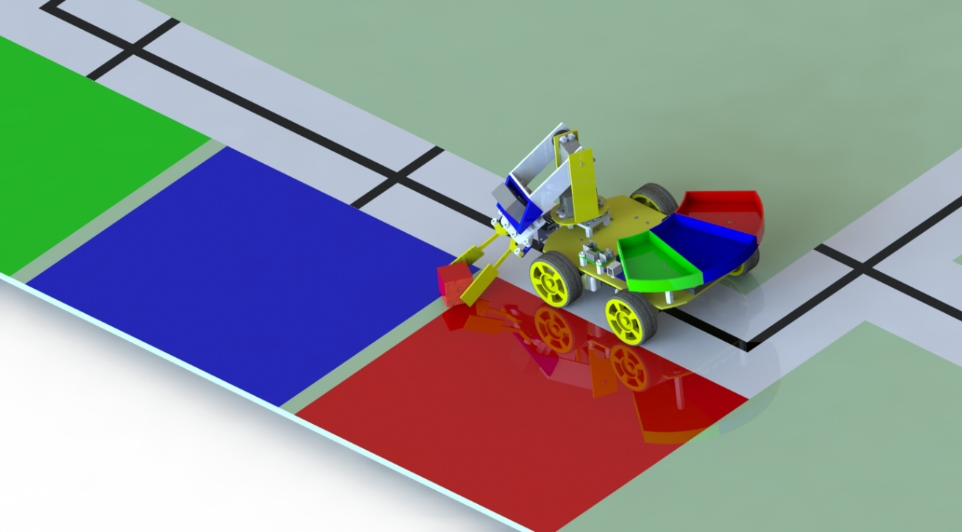

图16 机器人倾倒在错误区域示例图（整个垃圾块须放在正确的收集区）

（3）重启机器人： -20分/次

重启机器人是指参赛者把机器人放置在地图的出发点上，启动电源，使机器人重新从出发点出发，继续完成垃圾收集及分类工作。每重启一次机器人，扣20分。

以下几种情况，参赛者可以申请重启机器人。

❑ 机器人完全冲出赛道。

❑ 机器人出发后在途中掉头。

❑ 比赛过程中机器人停止不动超过 30 秒钟等。

对于重启机器人的进一步说明如下：

❑ 参赛者需要重启时，须先请示裁判，裁判示意允许后方能进行重启操作。

❑ 允许重启次数为3次，但重启过程中裁判计时不中断，超过3次重启视为比赛结束。

❑ 重启前，垃圾桶中的垃圾块将由裁判清空，所得的垃圾块视为有效，计算成绩。

❑ 在比赛时间仍有剩余的情况下，重启次数未超过3次而提出提前结束的参赛者，视为弃权，按弃权处理。

（4）冲出跑道 ： -20分/次

冲出跑道是指机器人的四个轮子均离开跑道，如图17所示，每冲出跑道一次，扣20分。

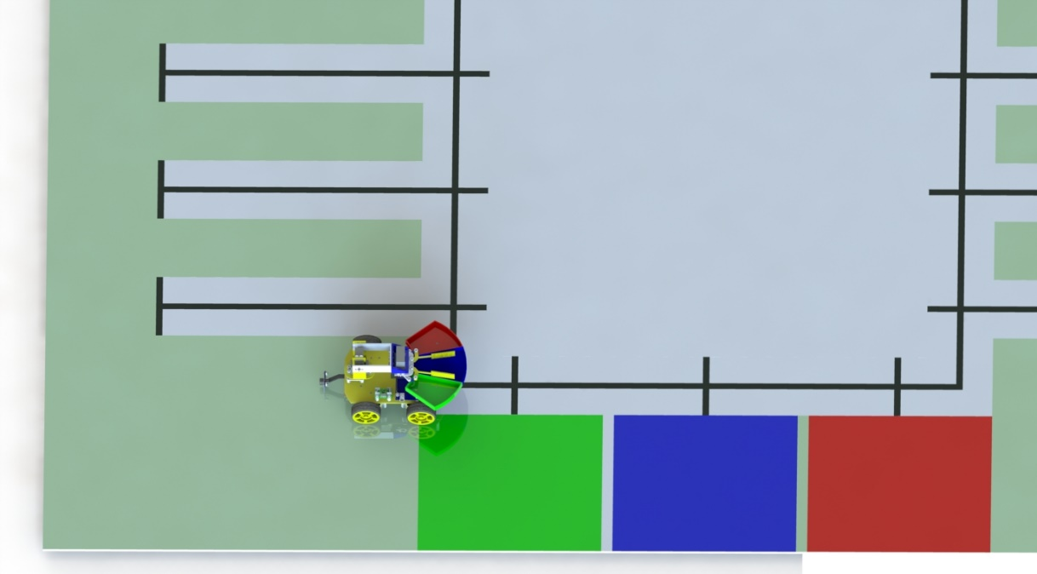

图17 机器人冲出赛道示例图

对于机器人冲出跑道的进一步说明如下：

❑ 冲出跑道可累计，累计冲出跑道3次，则比赛结束。

❑ 冲出赛道后，由裁判员捡起机器人，交给参赛者，参赛者必须将其放回起点重启（重启的扣分情况参照重启扣分标准）。

❑ 若冲出跑道过程中，将垃圾块撞离垃圾桶（黑色标志），则该垃圾块视为丢弃，将按照丢弃垃圾块来扣分。

❑ 垃圾桶中的垃圾块将由裁判清空，所得的垃圾块视为有效，计算成绩。

❑ 在比赛时间仍有剩余的情况下，冲出跑道未超过3次，而提出提前结束比赛者，视为弃权。

（5）原地不动 ： -100分/次

比赛开始及裁判开始计时后，机器人在2分钟之内未能从起跑线出发，原地不动，将被扣100分。如果机器人在起跑线上原地不动未达到2分钟，而参赛者想申请重启，那么，经裁判同意后允许参赛者重启机器人，但该情况仍被视为原地不动，将被扣100分，同时还要扣除重启机器人的分数。

对机器人原地不动的情况，裁判将要求参赛者重启机器人（重启的扣分情况参照重启扣分标准），如机器人重启后依然未能从起跑线出发，则继续累计扣100分。累计三次重启，则比赛结束。若参赛者不愿意重启，想提前结束比赛，则视为弃权，按弃权处理。

1. 机器人比赛的弃权情况

整个比赛包括第一轮和第二轮，取两轮比赛中最优的成绩作为整个比赛的最终成绩。因此，只有当两轮比赛都属于弃权时，该参赛者才最终被认定为比赛弃权，弃权的参赛者无成绩，无排名及无任何奖项。其中，以下情况属于单轮比赛弃权。

❑ 参赛者在比赛过程中，未能按时报到或未参加比赛。

❑ 参赛者在比赛进行中想提前结束，放弃比赛，并签字确认。

❑ 机器人在行进过程中，未出故障或未达到规定的重启和冲出跑道次数，而参赛者为了避免扣分，想提前终止比赛而主动提出放弃比赛。

1. 比赛成绩评定

单场比赛成绩 = 原始分 + 加分 - 扣分 + 正确收集剩余时间得分

例如：参赛选手甲圆满完成比赛任务用了8 分钟，那么他的比赛成绩是多少分？

分析：第一，比赛的原始分为100分；第二，每正确收集及倾倒一个垃圾块，加40分，共有12个垃圾块，则可加40×12 =480分；第三，所有垃圾块均正确收集，无扣分；第四，由于规定比赛时间为10分钟，那么选手甲完成比赛的剩余时间为2分钟，这正确收集剩余时间得分为2×60秒×0.5分/秒 = 60分。

由以上分析，可得参赛选手甲的单场比赛成绩为：

比赛成绩 = 100 + 480 - 0 + 60

= 640

## （五）附录

**表3 智能垃圾分类收集机器人评分表（常规赛）**

组别：_______________ 参赛编号：____________ 地图号：______

轮次：________ 车辆是否符合要求：_______ 是否弃权：______

|  |  |  |
| --- | --- | --- |
| **评分项目** | **次数** | **合计得分** |
| 正确拾起垃圾块（+20/个） |  |  |
| 正确倾倒垃圾块（+20/个） |  |  |
| 垃圾块放置错误或被丢弃  （-10分/个） |  |  |
| 错误倾倒垃圾块（-10分/个） |  |  |
| 重启机器人（-20分/次） |  |  |
| 冲出跑道（-20分/次） |  |  |
| 原地不动（-100分/次） |  |  |
| 正确收集完成剩余时间加分  （+0.5分/秒） | 完成时间： |  |
| 比赛原始分（+100分） |  | +100 |
| **总计得分** |  | |

裁判员签名：

参赛队员签名：